Resolución del Pleno del Instituto de Transparencia, Acceso a la Información Pública y Protección de Datos Personales del Estado de México y Municipios, con domicilio en Metepec, Estado de México, de fecha veintiuno de abril de dos mil veintiuno.
VISTO el expediente formado con motivo del recurso de revisión 00817/INFOEM/IP/RR/2021, promovido por el C. xxxxxxxxxxxxxxxxxxxxxxxxxxx xxxxxxxx, en lo sucesivo EL RECURRENTE, en contra de la respuesta emitida por el Ayuntamiento de Papalotla, en lo sucesivo EL SUJETO OBLIGADO, se procede a dictar la presente resolución con base en lo siguiente:
RESULTANDO
- En fecha veinticinco de enero de dos mil veintiuno, EL RECURRENTE presentó a través del Sistema de Acceso a la Información Mexiquense, en lo subsecuente EL SAIMEX, ante EL SUJETO OBLIGADO, la solicitud de acceso a la información pública, a la que se le asignó el número 00009/PAPALO/IP/2021, mediante la cual requirió por dicha vía, lo siguiente:
“Copia simple de las actas resultantes de todas y cada una de las sesiones del Comité de Transparencia del sujeto obligado (municipio de Papalotla). Formato digital.” (Sic)
MODALIDAD DE ENTREGA: Unidad de almacenaje USB que el solicitante proporcionaría.

- Posteriormente, el día once de febrero de dos mil veintiuno, EL SUJETO OBLIGADO dio respuesta a la solicitud de acceso a la información pública requerida por EL RECURRENTE, en los siguientes términos:
“Con fundamento en el artículo 53, Fracciones II, V y VI de la Ley de Transparencia y Acceso a la Información Pública del Estado de México y Municipios, en atención a su solicitud con número de Folio: 00009/PAPALO/IP/2021 donde requiere a este H. Ayuntamiento de Papalotla Estado de México “Copia simple de las actas resultantes de todas y cada una de las sesiones del Comité de Transparencia del sujeto obligado (municipio de Papalotla). Formato digital.” y en modalidad de entrega USB proporcionada por el solicitante(sic) me permito anexar a la presente el oficio correspondiente a su solicitud
ATENTAMENTE
LIC ANA KAREN VILLAFAN MIRANDA.” (Sic)
Asimismo, EL SUJETO OBLIGADO adjuntó a su respuesta el archivo electrónico denominado: “solicitud 009-21.pdf”, mediante el cual informa que a través del formato digital y la modalidad de entrega USB hecha valer por el recurrente; que de conformidad con lo establecido en los artículos 174 de la Ley de Transparencia y Acceso a la Información Púbica del Estado de México y Municipios y el artículo 148 fracción I, II y V del Código Financiero del Estado de México y Municipios; deberá realizar el pago por la cantidad de $ 60.11 (sesenta pesos 11/100 M.N.) correspondiente a la copia simple, digitalización y reproducción de 10 fojas derivadas de la información solicitada, por lo que el pago deberá realizarse en las oficinas de Tesorería Municipal ubicadas en el H. Ayuntamiento de Papalotla sita en Plaza Morelos No.1. Colonia Centro, Papalotla, Estado de México, en un horario de 9:00 a 16:00 horas de lunes a viernes y sábado de 9:00 a 13:00 horas; por lo que una vez realizado el pago, se le hará entrega de la información solicitada o bien si lo desea, puede hacer consulta de esta información en la plataforma de IPOMEX, sin costo alguno, ingresando a la liga de referencia otorgada por el Sujeto Obligado: https://www.ipomex.org.mx/ipo3/lgt/indice/papalotla.web.

- Inconforme con la respuesta del SUJETO OBLIGADO, en fecha tres de marzo de dos mil veintiuno, EL RECURRENTE, a través del SAIMEX, interpuso el recurso de revisión objeto del presente estudio, al que se le asignó el número al rubro citado, en el que señaló como acto impugnado, lo siguiente:
“Respuesta del Sujeto Obligado.” (Sic)
Asimismo, EL RECURRENTE indicó como razones o motivos de inconformidad:
“Véase documento anexo.” (Sic)
Asimismo, EL RECURRENTE adjuntó el escrito de fecha dos de marzo de la presente anualidad, denominado: “Recurso de revisión.pdf”, a través del cual informó lo siguiente:
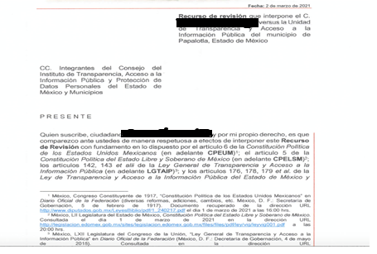
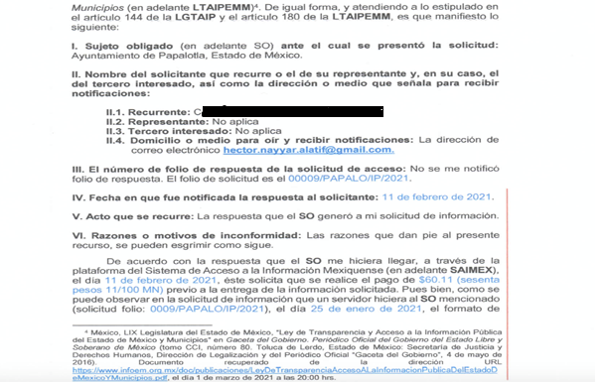
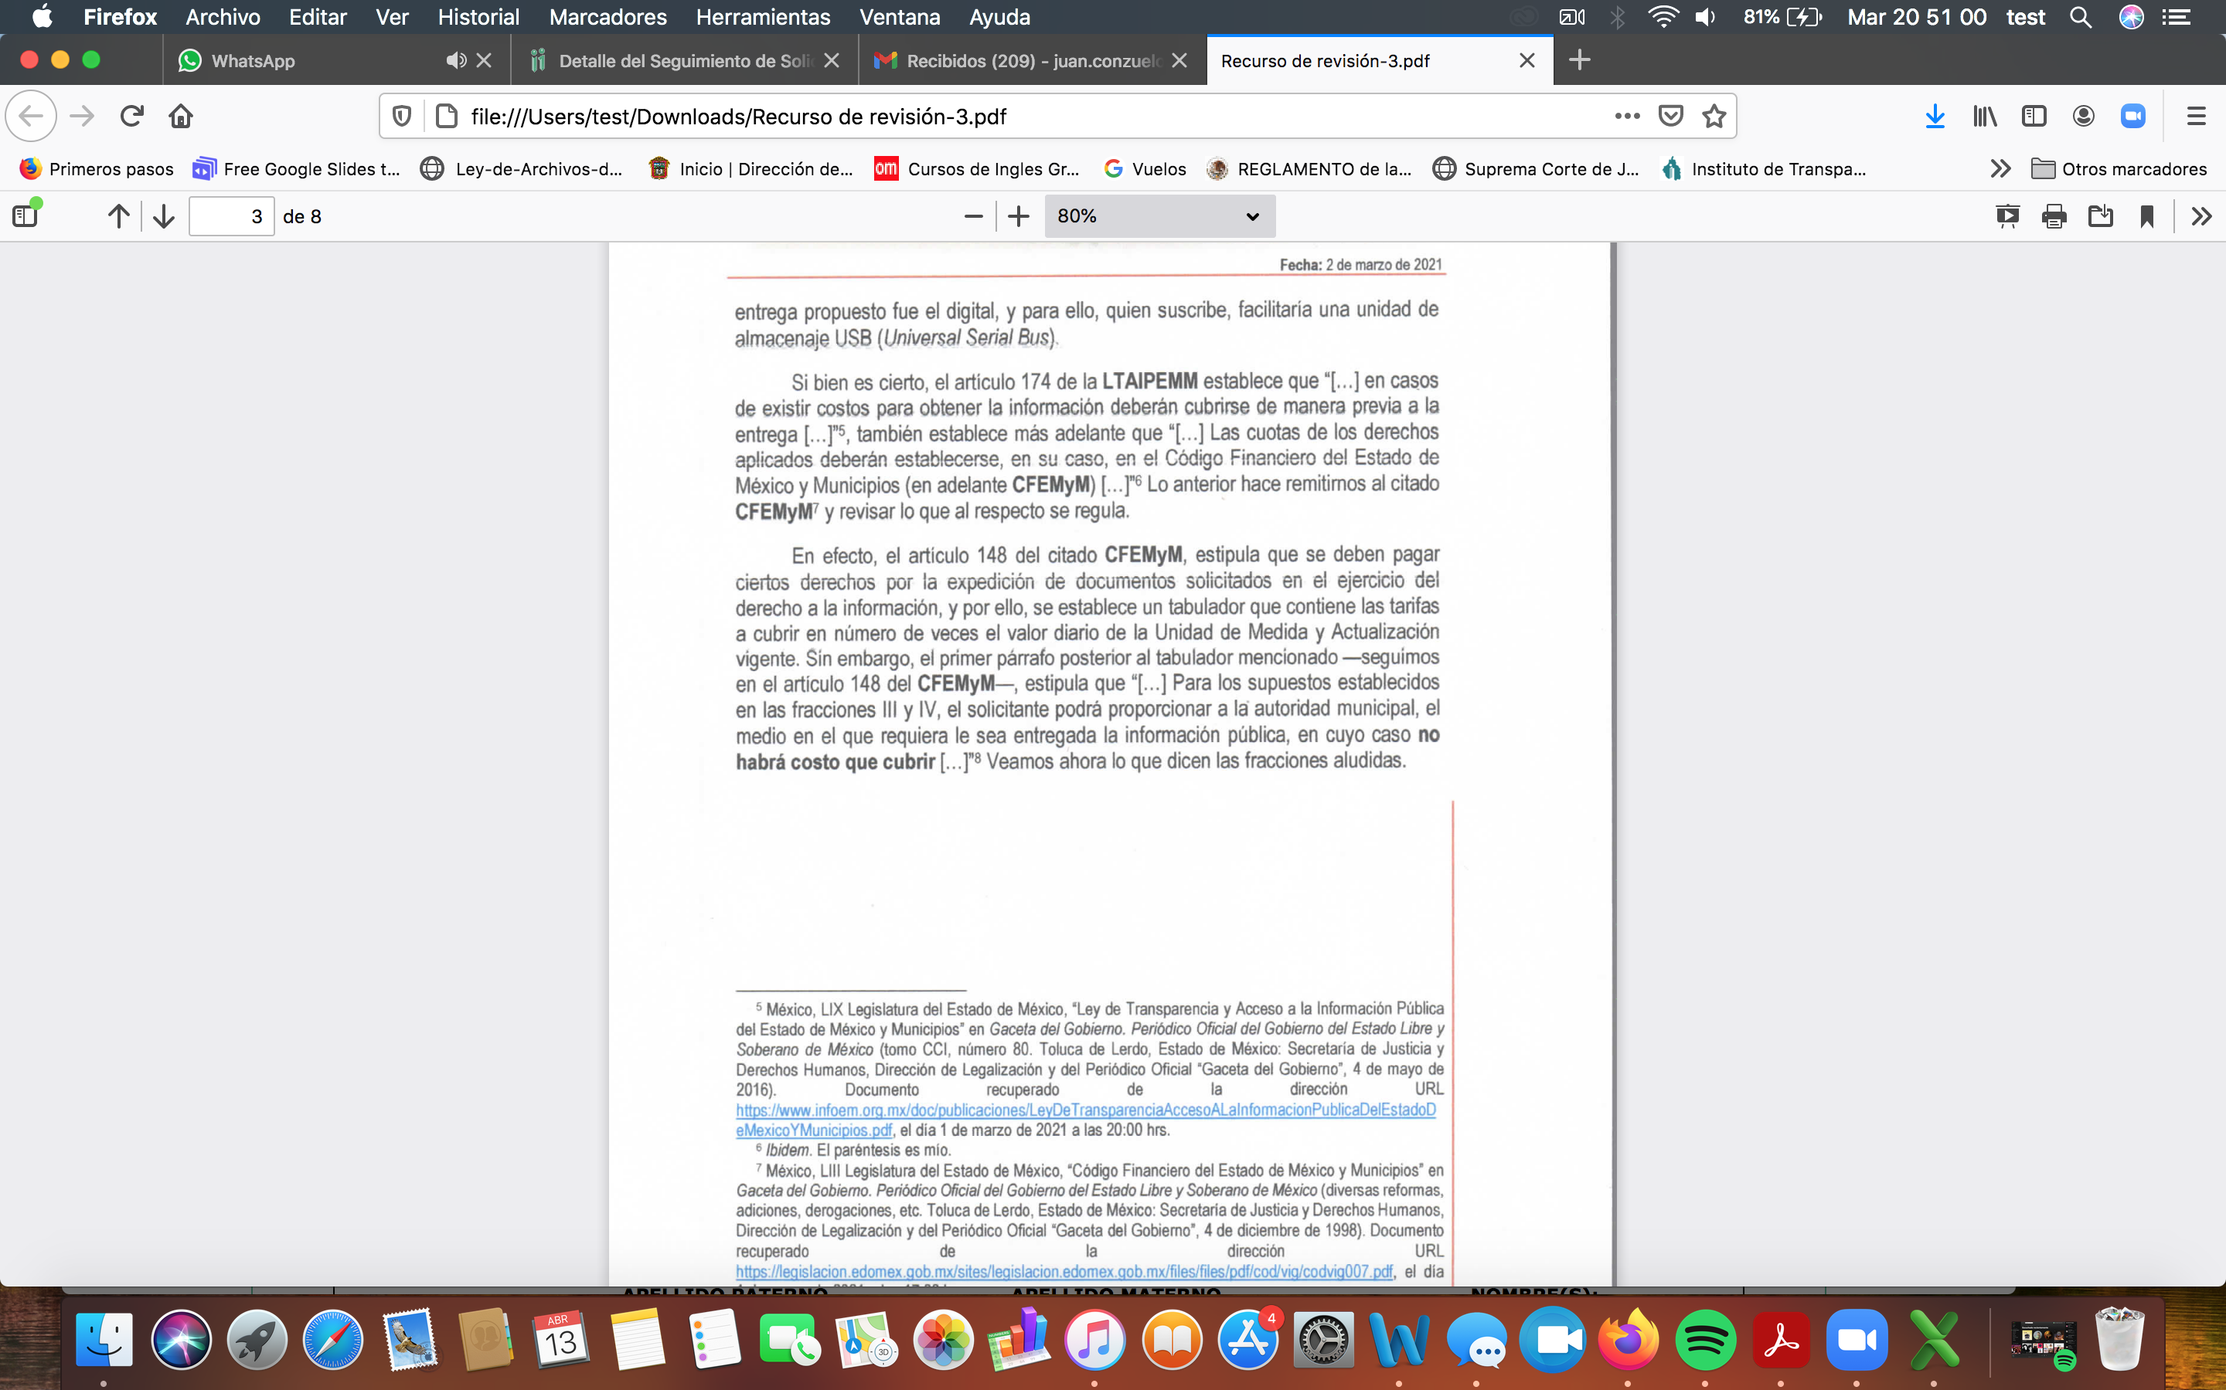
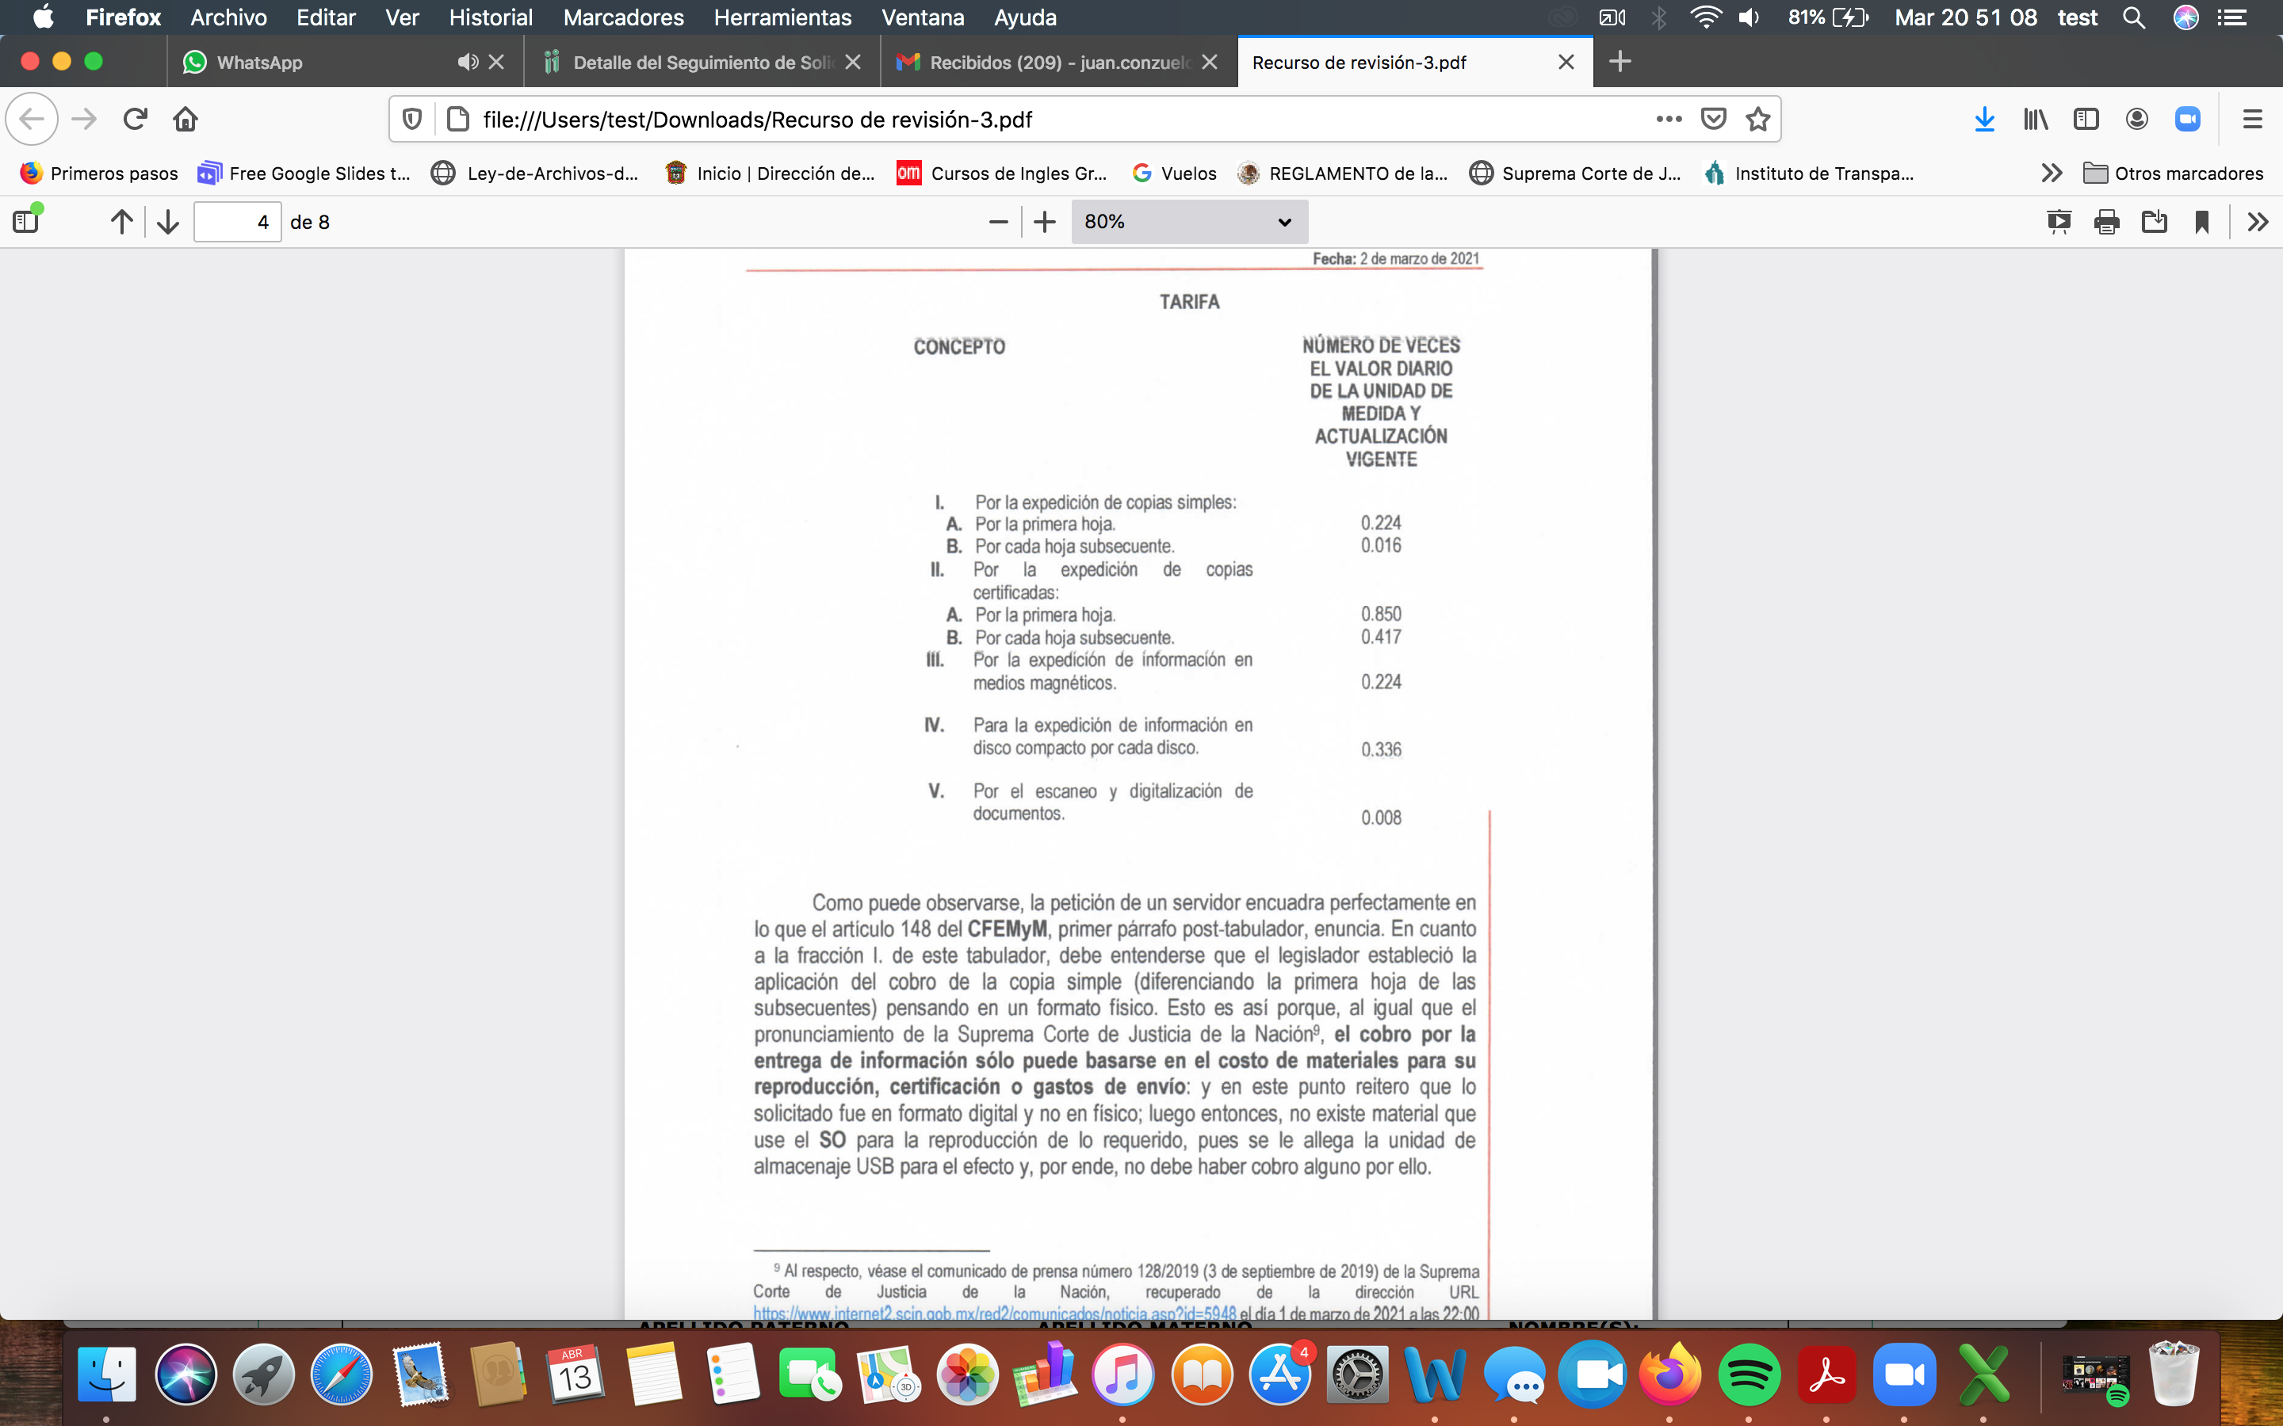
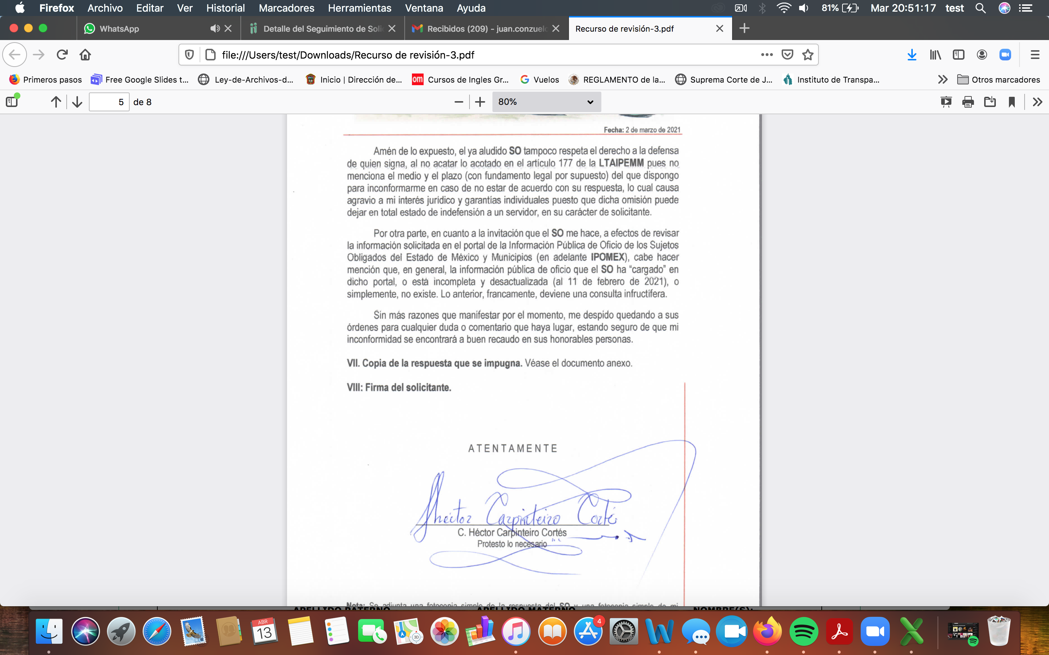
- En fecha tres de marzo de dos mil veintiuno, el recurso de que se trata se envió electrónicamente al Instituto de Transparencia, Acceso a la Información Pública y Protección de Datos Personales del Estado de México y Municipios y con fundamento en el artículo 185, fracción I de la Ley de Transparencia y Acceso a la Información Pública del Estado de México y Municipios, se turnó, a través del SAIMEX, a la Comisionada EVA ABAID YAPUR, a efecto de que decretara su admisión o desechamiento.
- En fecha ocho de marzo de dos mil veintiuno, atento a lo dispuesto en el artículo 185, fracciones I, II y IV, de la Ley de Transparencia y Acceso a la Información Pública del Estado de México y Municipios, se acordó la admisión a trámite del referido recurso de revisión; así como, la integración del expediente respectivo, mismo que se puso a disposición de las partes, para que en el plazo máximo de siete días hábiles, EL RECURRENTE realizara manifestaciones, alegatos y ofreciera las pruebas que a su derecho conviniera y, en el caso del SUJETO OBLIGADO, para que exhibiera el Informe Justificado correspondiente.
- De las constancias que obran en el SAIMEX, se desprende que, EL SUJETO OBLIGADO no rindió Informe Justificado; asimismo, EL RECURRENTE no presentó manifestaciones, alegatos ni ofreció los medios de prueba que a su derecho convinieran; tal y como se visualiza a continuación:
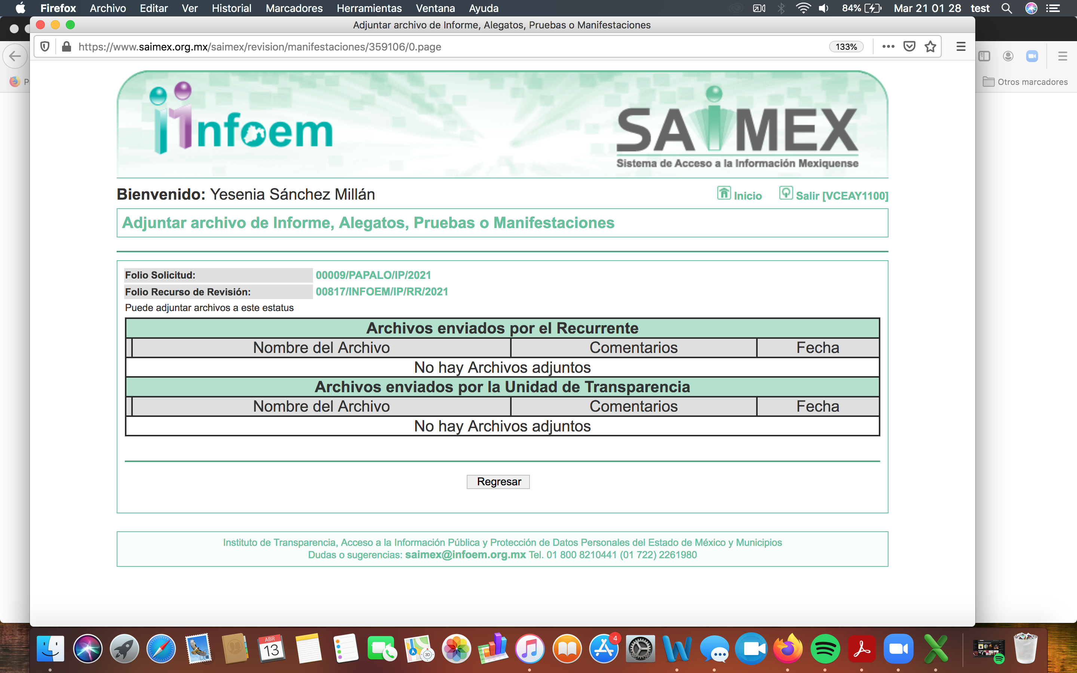
- Una vez analizado el estado procesal que guardaba el expediente, en fecha dieciocho de marzo de dos mil veintiuno, la Comisionada Ponente acordó el cierre de instrucción; así como, la remisión del mismo a efecto de ser resuelto, de conformidad con lo establecido en el artículo 185, fracciones VI y VIII de la Ley de Transparencia y Acceso a la Información Pública del Estado de México y Municipios.
- En fecha veintiuno de abril del año en curso, se aprobó el returno del proyecto de resolución a la Comisionada Presidenta Zulema Martínez Sánchez a efecto de ser presentado para su aprobación ante el Pleno del Instituto de Transparencia, Acceso a la Información y Protección de Datos Personales del Estado de México y Municipios; y

CONSIDERANDO
- Competencia. Este Instituto de Transparencia, Acceso a la Información Pública y Protección de Datos Personales del Estado de México y Municipios, es competente para conocer y resolver el presente recurso de revisión, conforme a lo dispuesto en los artículos 6, Apartado A de la Constitución Política de los Estados Unidos Mexicanos; 5, párrafos trigésimo, trigésimo primero y trigésimo segundo, fracciones IV y V de la Constitución Política del Estado Libre y Soberano de México; 2 fracción II, 13, 29, 36, fracciones I y II, 176, 178, 179, 181 párrafo tercero y 185 de la Ley de Transparencia y Acceso a la Información Pública del Estado de México y Municipios; y 9, fracciones I y XXIV y 11 del Reglamento Interior del Instituto de Transparencia, Acceso a la Información Pública y Protección de Datos Personales del Estado de México y Municipios.
Aunado a lo anterior, este Órgano Garante estima pertinente realizar un pronunciamiento ya que consientes de la situación que se vive en la actualidad a fin de otorgarle a los ciudadanos herramientas ágiles y accesibles para el ejercicio de los derechos humanos que se tutelan, se considera que a pesar de las condiciones a las que nos enfrentamos, se cuentan con las herramientas técnicas y tecnológicas necesarias que eviten mermar el ejercicio de los derechos correspondientes, sin que ello implique el poner en riesgo el diverso derecho a la salud de todos los partícipes en los procesos que conllevan.
- Interés. El recurso de revisión fue interpuesto por parte legítima en atención a que fue presentado por EL RECURRENTE, quien formuló la solicitud de acceso a la información pública.
- Oportunidad. El recurso de revisión fue interpuesto dentro del plazo de quince días hábiles contados a partir del día siguiente a aquel en que EL RECURRENTE tuvo conocimiento de la respuesta impugnada, tal y como lo prevé el artículo 178 de la Ley de Transparencia y Acceso a la Información Pública del Estado de México y Municipios, que establece:
“Artículo 178. El solicitante podrá interponer, por sí mismo o a través de su representante, de manera directa o por medios electrónicos, recurso de revisión ante el Instituto o ante la Unidad de Transparencia que haya conocido de la solicitud dentro de los quince días hábiles, siguientes a la fecha de la notificación de la respuesta.
A falta de respuesta del sujeto obligado, dentro de los plazos establecidos en esta Ley, a una solicitud de acceso a la información pública, el recurso podrá ser interpuesto en cualquier momento, acompañado con el documento que pruebe la fecha en que presentó la solicitud.
En el caso de que se interponga ante la Unidad de Transparencia, ésta deberá remitir el recurso de revisión al Instituto a más tardar al día siguiente de haberlo recibido.” (Sic)

En efecto, atendiendo a que EL SUJETO OBLIGADO notificó la respuesta a la solicitud de información pública el once de febrero de dos mil veintiuno; en consecuencia, el plazo de quince días hábiles que el artículo 178 de la ley de la materia otorga al RECURRENTE para presentar el recurso de revisión, transcurrió del doce de febrero de dos mil veintiuno al cinco de marzo de dos mil veintiuno, sin contemplar en el cómputo los días trece, catorce, veinte, veintiuno, veintisiete, veintiocho de febrero de dos mil veintiuno, por corresponder a sábados y domingos, considerados como días inhábiles; en términos del artículo 3, fracción X de la Ley de Transparencia y Acceso a la Información Pública del Estado de México y Municipios. asimismo, el día dos de marzo de dos mil veintiuno, por ser considerado como día inhábil, de conformidad con el Calendario Oficial en Materia de Transparencia, Acceso a la Información Pública y Protección de Datos Personales para el año dos mil veintiuno y enero dos mil veintidós, aprobado por el Pleno de este Instituto, el dieciséis de diciembre de dos mil veinte y publicado en el Periódico Oficial “Gaceta de Gobierno”, el ocho de enero de dos mil veintiuno.

En ese tenor, si el recurso de revisión que nos ocupa, se interpuso el tres de marzo de dos mil veintiuno, éste se encuentra dentro de los márgenes temporales previstos en el citado precepto legal y, por tanto, se considera oportuno.

CUARTO. Procedibilidad. Del análisis efectuado, se advierte la procedibilidad del presente Recurso de Revisión, en razón de acreditación plena de todos y cada uno de los elementos formales exigidos por el artículo 180 de la Ley de Transparencia y Acceso a la Información Pública del Estado de México y Municipios, en atención a que fue presentado mediante el formato visible en EL SAIMEX.

QUINTO. Estudio y resolución del recurso. Del análisis efectuado se advierte que el recurso de revisión de que se trata es procedente, toda vez que, se actualiza la hipótesis prevista en la fracción X del artículo 179 de la Ley de la materia, que a la letra dice:

“Artículo 179. El recurso de revisión es un medio de protección que la Ley otorga a los particulares, para hacer valer su derecho de acceso a la información pública, y procederá en contra de las siguientes causas:
…
X. Los costos o tiempos de entrega de la información;”

(Énfasis añadido)

Es así que, una vez determinada la vía sobre la que versará el presente recurso, y previa revisión del expediente electrónico formado en el SAIMEX por motivo de la solicitud de información y del recurso a que dio origen, es conveniente recordar que EL RECURRENTE solicitó al SUJETO OBLIGADO, lo siguiente:
- Copia simple de las Actas resultantes de todas y cada una de las sesiones del Comité de Transparencia del Ayuntamiento de Papalotla, en formato digital.
Así, en respuesta a la solicitud de información, EL SUJETO OBLIGADO adjuntó el archivo electrónico denominado: “solicitud 009-21.pdf”, mediante el cual informa que a través del formato digital y la modalidad de la entrega de la información en un dispositivo de almacenamiento USB hecha valer por el recurrente; que de conformidad con lo establecido en la Ley de Transparencia y Acceso a la Información Púbica del Estado de México y Municipios y el Código Financiero del Estado de México y Municipios; deberá realizar el pago por la cantidad de $ 60 (sesenta pesos 11/100 M.N.) correspondiente a la copia simple, digitalización y reproducción de 10 fojas derivadas de la información solicitada, por lo que el pago deberá realizarse en las oficinas de Tesorería Municipal ubicadas en el H. Ayuntamiento de Papalotla sita en Plaza Morelos No.1. Colonia Centro, Papalotla, Estado de México, en un horario de 9:00 a 16:00 horas de lunes a viernes y sábado de 9:00 a 13:00 horas; por lo que una vez realizado el pago, se le hará entrega de la información solicitada o bien si lo desea, puede hacer consulta de esta información en la plataforma de IPOMEX, sin costo alguno, ingresando a la liga de referencia otorgada por el Sujeto Obligado, https://www.ipomex.org.mx/ipo3/lgt/indice/papalotla.web.
Entonces, inconforme con la respuesta a la solicitud de información, el hoy RECURRENTE, procedió a interponer el presente recurso de revisión, inconformándose toralmente de que no se le proporcionó la información que solicitó en el formato deseado, es decir en copias simples y en un dispositivo de almacenamiento USB, además de precisar que le está causando un agravio a su interés jurídico y que de la propuesta emitida por el Sujeto Obligado, de hacer la consulta de la información requerida en la plataforma de IPOMEX; está incompleta y desactualizada al 11 de febrero del año en curso o simplemente no existe, en el presente recurso de revisión que nos ocupa.
Así, cabe precisar que se obvia el análisis de la competencia por parte del SUJETO OBLIGADO, para generar, administrar o poseer la información solicitada, dado que éste ha asumido la misma, en razón de lo manifestado en su respuesta, toda vez que asume contar con la información solicitada por el particular en la solicitud 00009/PAPALO/IP/2021.
Es de señalar que el artículo 4, párrafo segundo de la Ley de Transparencia y Acceso a la Información Pública del Estado de México y Municipios, dispone:

Artículo 4. …
Toda la información generada, obtenida, adquirida, transformada, administrada o en posesión de los sujetos obligados es pública y accesible de manera permanente a cualquier persona, en los términos y condiciones que se establezcan en los tratados internacionales de los que el Estado mexicano sea parte, en la Ley General, la presente Ley y demás disposiciones de la materia, privilegiando el principio de máxima publicidad de la información. Solo podrá ser clasificada excepcionalmente como reservada temporalmente por razones de interés público, en los términos de las causas legítimas y estrictamente necesarias previstas por esta Ley...”

De lo anterior, se desprende, que la información generada, obtenida, adquirida, transmitida, administrada o en posesión de los Sujetos Obligados, será accesible de manera permanente a cualquier persona, privilegiando el principio de máxima publicidad de la información.

Lo anterior, conforme al artículo 12 de la Ley de la materia que establece que los Sujetos Obligados sólo proporcionarán la información que generen, recopilen, administren, manejen, procesen, archiven o conserven, que se les requiera y que obre en sus archivos y en el estado en el que se encuentre, sin que haya obligación de generarla, resumirla, efectuar cálculos o practicar investigaciones; tal y como se señala a continuación:

“Artículo 12. Quienes generen, recopilen, administren, manejen, procesen, archiven o conserven información pública serán responsables de la misma en los términos de las disposiciones jurídicas aplicables.
Los sujetos obligados sólo proporcionarán la información pública que se les requiera y que obre en sus archivos y en el estado en que ésta se encuentre. La obligación de proporcionar información no comprende el procesamiento de la misma, ni el presentarla conforme al interés del solicitante; no estarán obligados a generarla, resumirla, efectuar cálculos o practicar investigaciones.”

En síntesis, el derecho de acceso a la información pública se satisface en aquellos casos en que se entregue el soporte documental en que conste la información pública, toda vez que los Sujetos Obligados no tienen el deber de generar, poseer o administrar la información pública con el grado de detalle que se señala en la solicitud de información pública; esto es, que no tienen el deber de generar un documento ad hoc, para satisfacer el derecho de acceso a la información pública.

Como apoyo a lo anterior, es aplicable el Criterio 03-17, emitido por el Pleno del Instituto Nacional de Transparencia, Acceso a la Información y Protección de Datos Personales, que dice:

“No existe obligación de elaborar documentos ad hoc para atender las solicitudes de acceso a la información. Los artículos 129 de la Ley General de Transparencia y Acceso a la Información Pública y 130, párrafo cuarto, de la Ley Federal de Transparencia y Acceso a la Información Pública, señalan que los sujetos obligados deberán otorgar acceso a los documentos que se encuentren en sus archivos o que estén obligados a documentar, de acuerdo con sus facultades, competencias o funciones, conforme a las características físicas de la información o del lugar donde se encuentre. Por lo anterior, los sujetos obligados deben garantizar el derecho de acceso a la información del particular, proporcionando la información con la que cuentan en el formato en que la misma obre en sus archivos; sin necesidad de elaborar documentos ad hoc para atender las solicitudes de información.

Resoluciones:

• RRA 0050/16. Instituto Nacional para la Evaluación de la Educación. 13 julio de 2016. Por unanimidad. Comisionado Ponente: Francisco Javier Acuña Llamas.
• RRA 0310/16. Instituto Nacional de Transparencia, Acceso a la Información y Protección de Datos Personales. 10 de agosto de 2016. Por unanimidad. Comisionada Ponente. Areli Cano Guadiana.
• RRA 1889/16. Secretaría de Hacienda y Crédito Público. 05 de octubre de 2016. Por unanimidad. Comisionada Ponente. Ximena Puente de la Mora.”

No obstante, es de destacar que no constituye impedimento para los Sujetos Obligados procesar, sintetizar, efectuar investigaciones o cálculos en su intención de satisfacer el derecho de acceso a la información pública; esto es así, en atención a que el artículo 12 de la Ley de la materia, establece que los sujetos obligados tienen el deber de entregar la información pública solicitada en la forma en que la generaron, poseen o administran; sin embargo, el precepto legal en cita, no prohíbe a los sujetos obligados efectuar investigaciones, cálculos, sintetizar o procesar la información pública con el objeto de entregarla a quien la solicite; por ende, a los Sujetos Obligados les asiste la facultad potestativa de practicar investigaciones, cálculos, sintetizar o procesar la información pública a efecto de entregarla a quien la solicite a través de esta vía.

Asimismo, el artículo 24 de la Ley de la materia, señala que los Sujetos Obligados sólo proporcionarán la información pública que generen, administren o posean en el ejercicio de sus atribuciones; por consiguiente, la información pública se encuentra a disposición de cualquier persona, lo que implica que es deber de los Sujetos Obligados, garantizar a toda persona el derecho de acceso a la información pública.

En esta misma tesitura, es de subrayar que el derecho de acceso a la información pública, consiste en que la información solicitada conste en un soporte documental en cualquiera de sus formas, a saber: expedientes, reportes, estudios, actas, resoluciones, oficios, correspondencia, acuerdos, directivas, directrices, circulares, contratos, convenios, instructivos, notas, memorandos, estadísticas o bien, cualquier otro registro que documente el ejercicio de las facultades, funciones y competencias de los sujetos obligados; los que podrán estar en cualquier medio, sea escrito, impreso, sonoro, visual, electrónico, informático u holográfico, de conformidad con el artículo 3, fracción XI de la Ley de la materia, el cual dispone lo siguiente:

“Artículo 3. Para los efectos de la presente Ley se entenderá por:

XI. Documento: Los expedientes, reportes, estudios, actas, resoluciones, oficios, correspondencia, acuerdos, directivas, directrices, circulares, contratos, convenios, instructivos, notas, memorandos, estadísticas o bien, cualquier otro registro que documente el ejercicio de las facultades, funciones y competencias de los sujetos obligados, sus servidores públicos e integrantes, sin importar su fuente o fecha de elaboración. Los documentos podrán estar en cualquier medio, sea escrito, impreso, sonoro, visual, electrónico, informático u holográfico;”

Siendo aplicable, el criterio de interpretación en el orden administrativo número 0002-11, emitido por Acuerdo del Pleno del Instituto de Transparencia y Acceso a la Información Pública del Estado de México y Municipios, publicado en el Periódico Oficial del Gobierno del Estado Libre y Soberano de México “Gaceta del Gobierno” el diecinueve de octubre de dos mil once, cuyo rubro y texto dispone:

“CRITERIO 0002-11

INFORMACIÓN PÚBLICA, CONCEPTO DE, EN MATERIA DE TRANSPARENCIA. INTERPRETACIÓN SISTEMÁTICA DE LOS ARTÍCULOS 2°, FRACCIÓN V, XV, Y XVI, 3°, 4°, 11 Y 41. De conformidad con los artículos antes referidos, el derecho de acceso a la información pública, se define en cuanto a su alcance y resultado material, el acceso a los archivos, registros y documentos públicos, administrados, generados o en posesión de los órganos u organismos públicos, en virtud del ejercicio de sus funciones de derecho público, sin importar su fuente, soporte o fecha de elaboración.

En consecuencia el acceso a la información se refiere a que se cumplan cualquiera de los siguientes tres supuestos:
1) Que se trate de información registrada en cualquier soporte documental, que en ejercicio de las atribuciones conferidas, sea generada por los Sujetos Obligados;
2) Que se trate de información registrada en cualquier soporte documental, que en ejercicio de las atribuciones conferidas, sea administrada por los Sujetos Obligados, y
3) Que se trate de información registrada en cualquier soporte documental, que en ejercicio de las atribuciones conferidas, se encuentre en posesión de los Sujetos Obligados.” (Sic)

(Énfasis Añadido)
Una vez apuntado lo anterior, este Instituto analizó los argumentos vertidos por EL SUJETO OBLIGADO, donde le negó la información, puesto a que realizara el pago correspondiente o propuso que, si el Recurrente lo deseaba, se realizara la consulta a través del portal del IPOMEX de Sujeto Obligado.
Respecto al último punto del párrafo anterior, cabe precisar que este Instituto como ente garante del derecho de acceso a la información pública, realizó un análisis literal y armónico de la solicitud de origen y advirtió que el particular refirió que requería información que corresponde a la fracción XLIII del artículo 92 de la Ley de Transparencia y Acceso a la Información Pública del Estado de México y Municipios.
Así las cosas, el artículo invocado establece aquella información que los Sujetos Obligados deben poner a disposición del público de manera permanente y actualizada de forma sencilla, precisa y entendible, en los respectivos medios electrónicos, de acuerdo con sus facultades, atribuciones, funciones u objeto social; dentro de la cual se destacan las actas de las sesiones del Comité de Transparencia del Ayuntamiento de Papalotla. Sirve de sustento el precepto legal en cita:
“Artículo 92. Los sujetos obligados deberán poner a disposición del público de manera permanente y actualizada de forma sencilla, precisa y entendible, en los respectivos medios electrónicos, de acuerdo con sus facultades, atribuciones, funciones u objeto social, según corresponda, la información, por lo menos, de los temas, documentos y políticas que a continuación se señalan:

XLIII. Las actas y resoluciones del Comité de Transparencia de los sujetos obligados.

Por lo que, derivado de lo anterior, este Órgano Autónomo analizó los argumentos vertidos por el particular, por lo que es claro que las manifestaciones mencionadas, en virtud de que manifestó que no se encontraba actualizada la información en su portal del IPOMEX, de la fracción XLIII, de las actas y resoluciones del Comité de Transparencia del SUJETO OBLIGADO, además de precisar la modalidad de la entrega de la información solicitada.
En este orden de ideas, este Órgano Autónomo procedió a realizar la búsqueda de la información previamente emitida en respuesta por el SUJETO OBLIGADO, a fin de verificar lo señalado, ya que a través de dicho procedimiento de fuente en referencia debe ser clara precisa, no implicando una búsqueda, tal como lo establece en el artículo 161 Ley de Transparencia Local; a lo que se desprende lo siguiente:
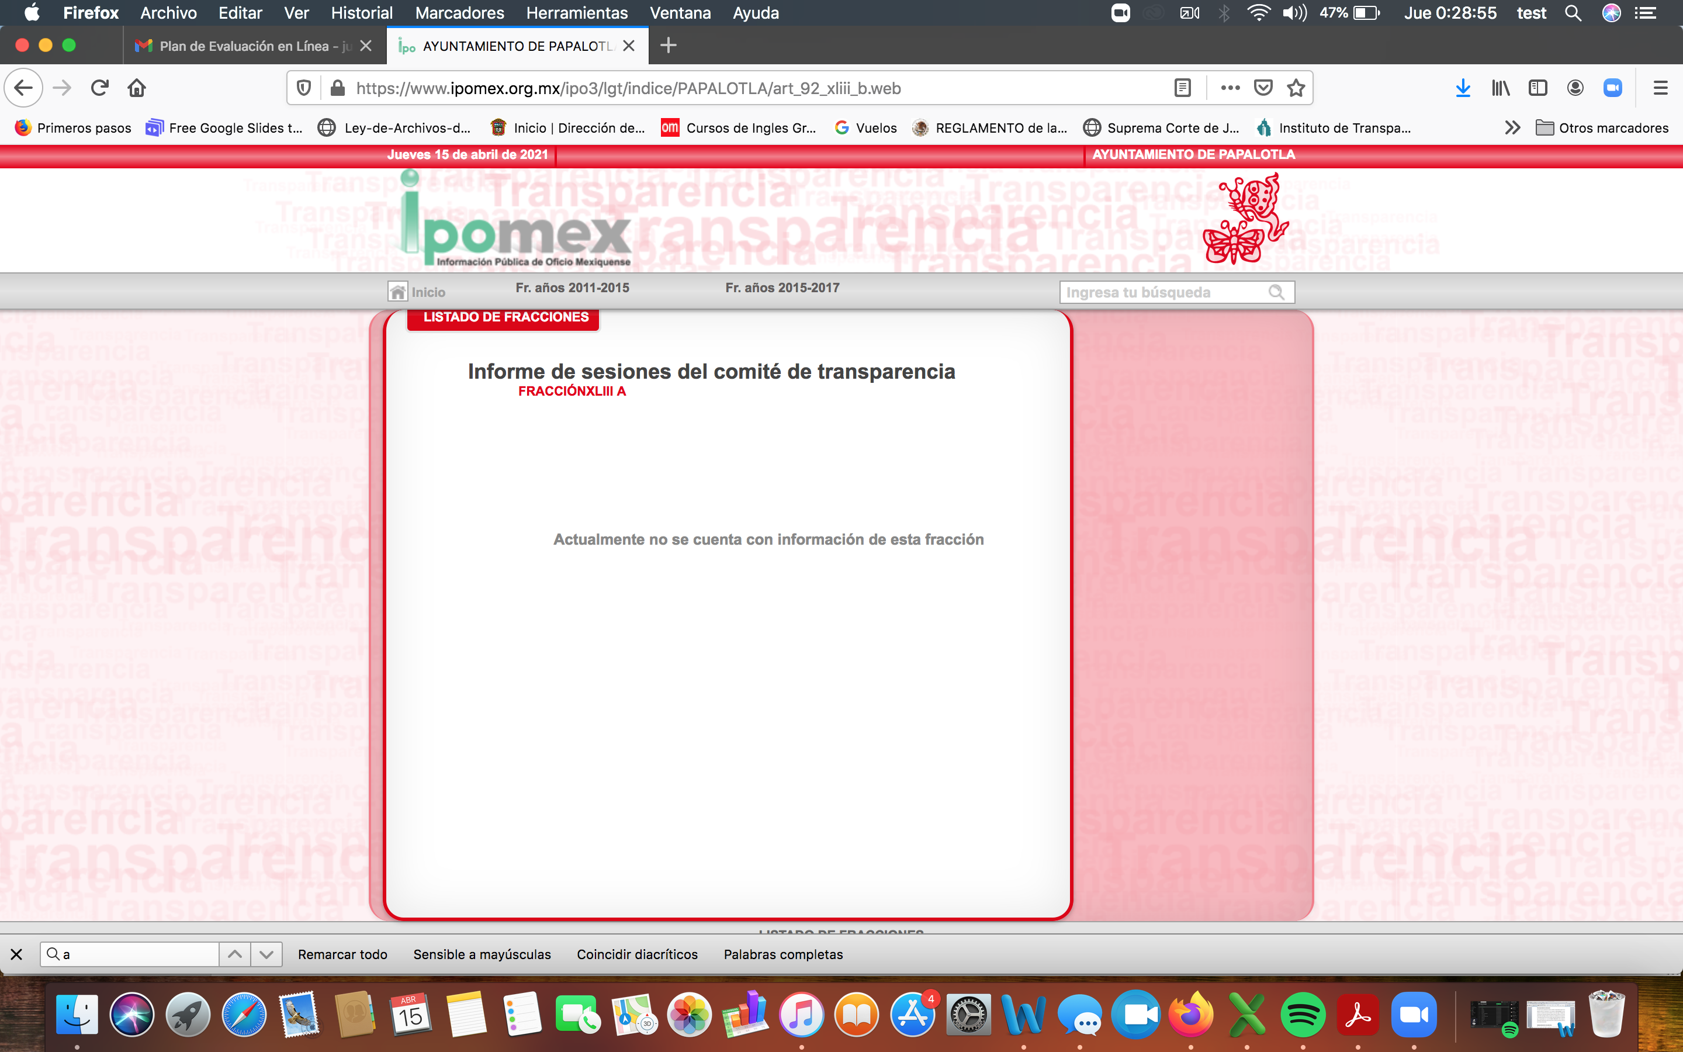
Ahora bien, toda vez que las actas de las sesiones del Comité de Transparencia del Sujeto Obligado corresponden a las obligaciones de transparencia y, si bien, la presente resolución no tiene por objetivo investigar y determinar posibles violaciones al derecho de acceso a la información; toda vez que este Organismo Autónomo, advirtió que el Sujeto Obligado debió atender la respuesta con la remisión al Portal de Internet, referente a las obligaciones de transparencia, se considera procedente dar vista a la Dirección General Jurídica y de Verificación de este Instituto, con fundamento en el artículo 23, fracción XIV, del Reglamento Interior del Instituto de Transparencia, Acceso a la Información Pública y Protección de Datos Personales del Estado de México y Municipios.
Por otro lado, puesto que el artículo 164 de la Ley de Transparencia y Acceso a la Información Pública del Estado de México y Municipios establece que el acceso a la información debe otorgarse en la modalidad de entrega y, en su caso, de envío elegidos por el solicitante y que cuando la información no pueda entregarse o enviarse en la modalidad solicitada, el Sujeto Obligado deberá ofrecer otra u otras modalidades de entrega. En cualquier caso, se deberá fundar y motivar la necesidad de ofrecer otras modalidades.
Una vez precisado lo anterior, debe mencionarse que, del análisis realizado a las constancias que integran el expediente del recurso de revisión al rubro indicado se aprecia que el Sujeto Obligado pretende realizar el cobro por concepto de copias simples y digitalización, empero tal determinación no está debidamente fundada ni motivada.
Por lo que sobre este punto en particular debe mencionarse que, para la atención de las solicitudes de acceso a la información, debe privilegiarse el principio de máxima publicidad el cual dispone que toda la información en posesión de los sujetos obligados será pública, completa, oportuna y accesible, sujeta a un claro régimen de excepciones que deberán estar definidas y ser legítimas y estrictamente necesarias en una sociedad democrática.
Para lograr lo precisado, los sujetos obligados deben seguir el procedimiento para la atención a las solicitudes de acceso a la información, establecido en los artículos 151, 160, 162, 163, 164, 165 y 166, de la Ley de Transparencia y Acceso a la Información Pública del Estado de México y Municipios, el cual es el siguiente:
Las Unidades de Transparencia de los sujetos obligados deben garantizar las medidas y condiciones de accesibilidad para que toda persona pueda ejercer el derecho de acceso a la información; por lo que, son las responsables de hacer las notificaciones correspondientes, además de llevar a cabo todas las gestiones necesarias para facilitar el acceso de la información;

Las respuestas a los requerimientos informativos deberán notificarse al interesado en el menor tiempo posible, que no podrá exceder de quince días, contados a partir del día siguiente a la presentación de ésta. Excepcionalmente, el plazo referido podrá ampliarse por siete días hábiles más, cuando existan razones fundadas y motivadas, a través del Comité de Transparencia;

Las Unidades de Transparencia garantizarán que las solicitudes se turnen a todas las áreas competentes que cuenten con la información o deban tenerla de acuerdo a sus facultades, funciones y atribuciones, para que realicen una búsqueda exhaustiva y razonable de la documentación solicitada, con el fin de que proporcionen las expresiones documentales que se encuentren en sus archivos o que estén constreñidos a elaborar;

El acceso se dará en la modalidad de entrega y en su caso, de envío elegido por la solicitante, cuando no pueda entregarse en dicha modalidad, el Sujeto Obligado deberá ofrecer otras; por lo cual, deberá fundar y motivar la necesidad de modificar el medio de entrega, y

Las Unidades de Transparencia, tendrán disponible la información requerida durante un plazo mínimo de sesenta días hábiles, contados a partir de que la solicitante hubiere realizado, en su caso, el pago respectivo, el cual deberá efectuarse en un plazo no mayor a treinta días hábiles; por lo que, una vez trascurrida dicha temporalidad, los Sujetos Obligados darán por concluida la solicitud y procederán de ser el caso, a la destrucción del material;
Al respecto, el artículo 155, fracción V, de la Ley de Transparencia y Acceso a la Información Pública del Estado de México y Municipios, precisa que para presentar una solicitud, el particular podrá señalar la modalidad en la que prefiere se otorgue el acceso a la información, la cual podrá ser verbal, siempre y cuando sea para fines de orientación, mediante consulta directa, mediante la expedición de copias simples o certificadas o la reproducción en cualquier otro medio, incluidos los electrónicos, es de agregar que el numeral 158 de la Ley en cita, dispone que de manera excepcional, cuando de manera fundada y motivada lo determine el Sujeto Obligado, en los casos en que la entrega de la información que se encuentre a su disposición, sobrepase las capacidades técnicas del Sujeto Obligado para cumplir con la solicitud, se podrá poner a disposición del solicitante la información en consulta directa.
Ahora bien, en el presente asunto EL SUJETO OBLIGADO, no fundó, motivo ni justificó la imposibilidad de entregar documentos en formato electrónico a través del dispositivo de almacenamiento USB, que proporcionaría EL RECURRENTE; es decir no acreditó el impedimento para proporcionar la información solicitada, en la modalidad deseada, aunado a ello, no indicó AL RECURRENTE el lugar, día y hora en que se podrá recoger; el nombre y cargo de los servidores públicos que le proporcionaría la información, la denominación de las áreas en donde será atendida, así como su ubicación y el plazo que la información estará su disposición, es decir no explicó el procedimiento a seguir.
De lo anterior, de acuerdo con los numerales aplicables de los LINEAMIENTOS GENERALES EN MATERIA DE CLASIFICACIÓN Y DESCLASIFICACIÓN DE LA INFORMACIÓN, para la consulta directa, publicados en el Diario Oficial de la Federación en fecha 15 de abril de 2016, mediante Acuerdo del Consejo Nacional del Sistema Nacional de Transparencia, Acceso a la Información Pública y Protección de Datos Personales, es necesario que indique el lugar, fecha, hora y servidor público que entregará las copias simples y de manera digital a través del dispositivo de almacenamiento USB al RECURRENTE, la información requerida.
Asimismo, sobre el punto en específico a la modalidad de entrega, debe mencionarse que el solicitante al momento de formular su solicitud estableció la entrega a través de un dispositivo de almacenamiento USB; tal y como se muestra a continuación:
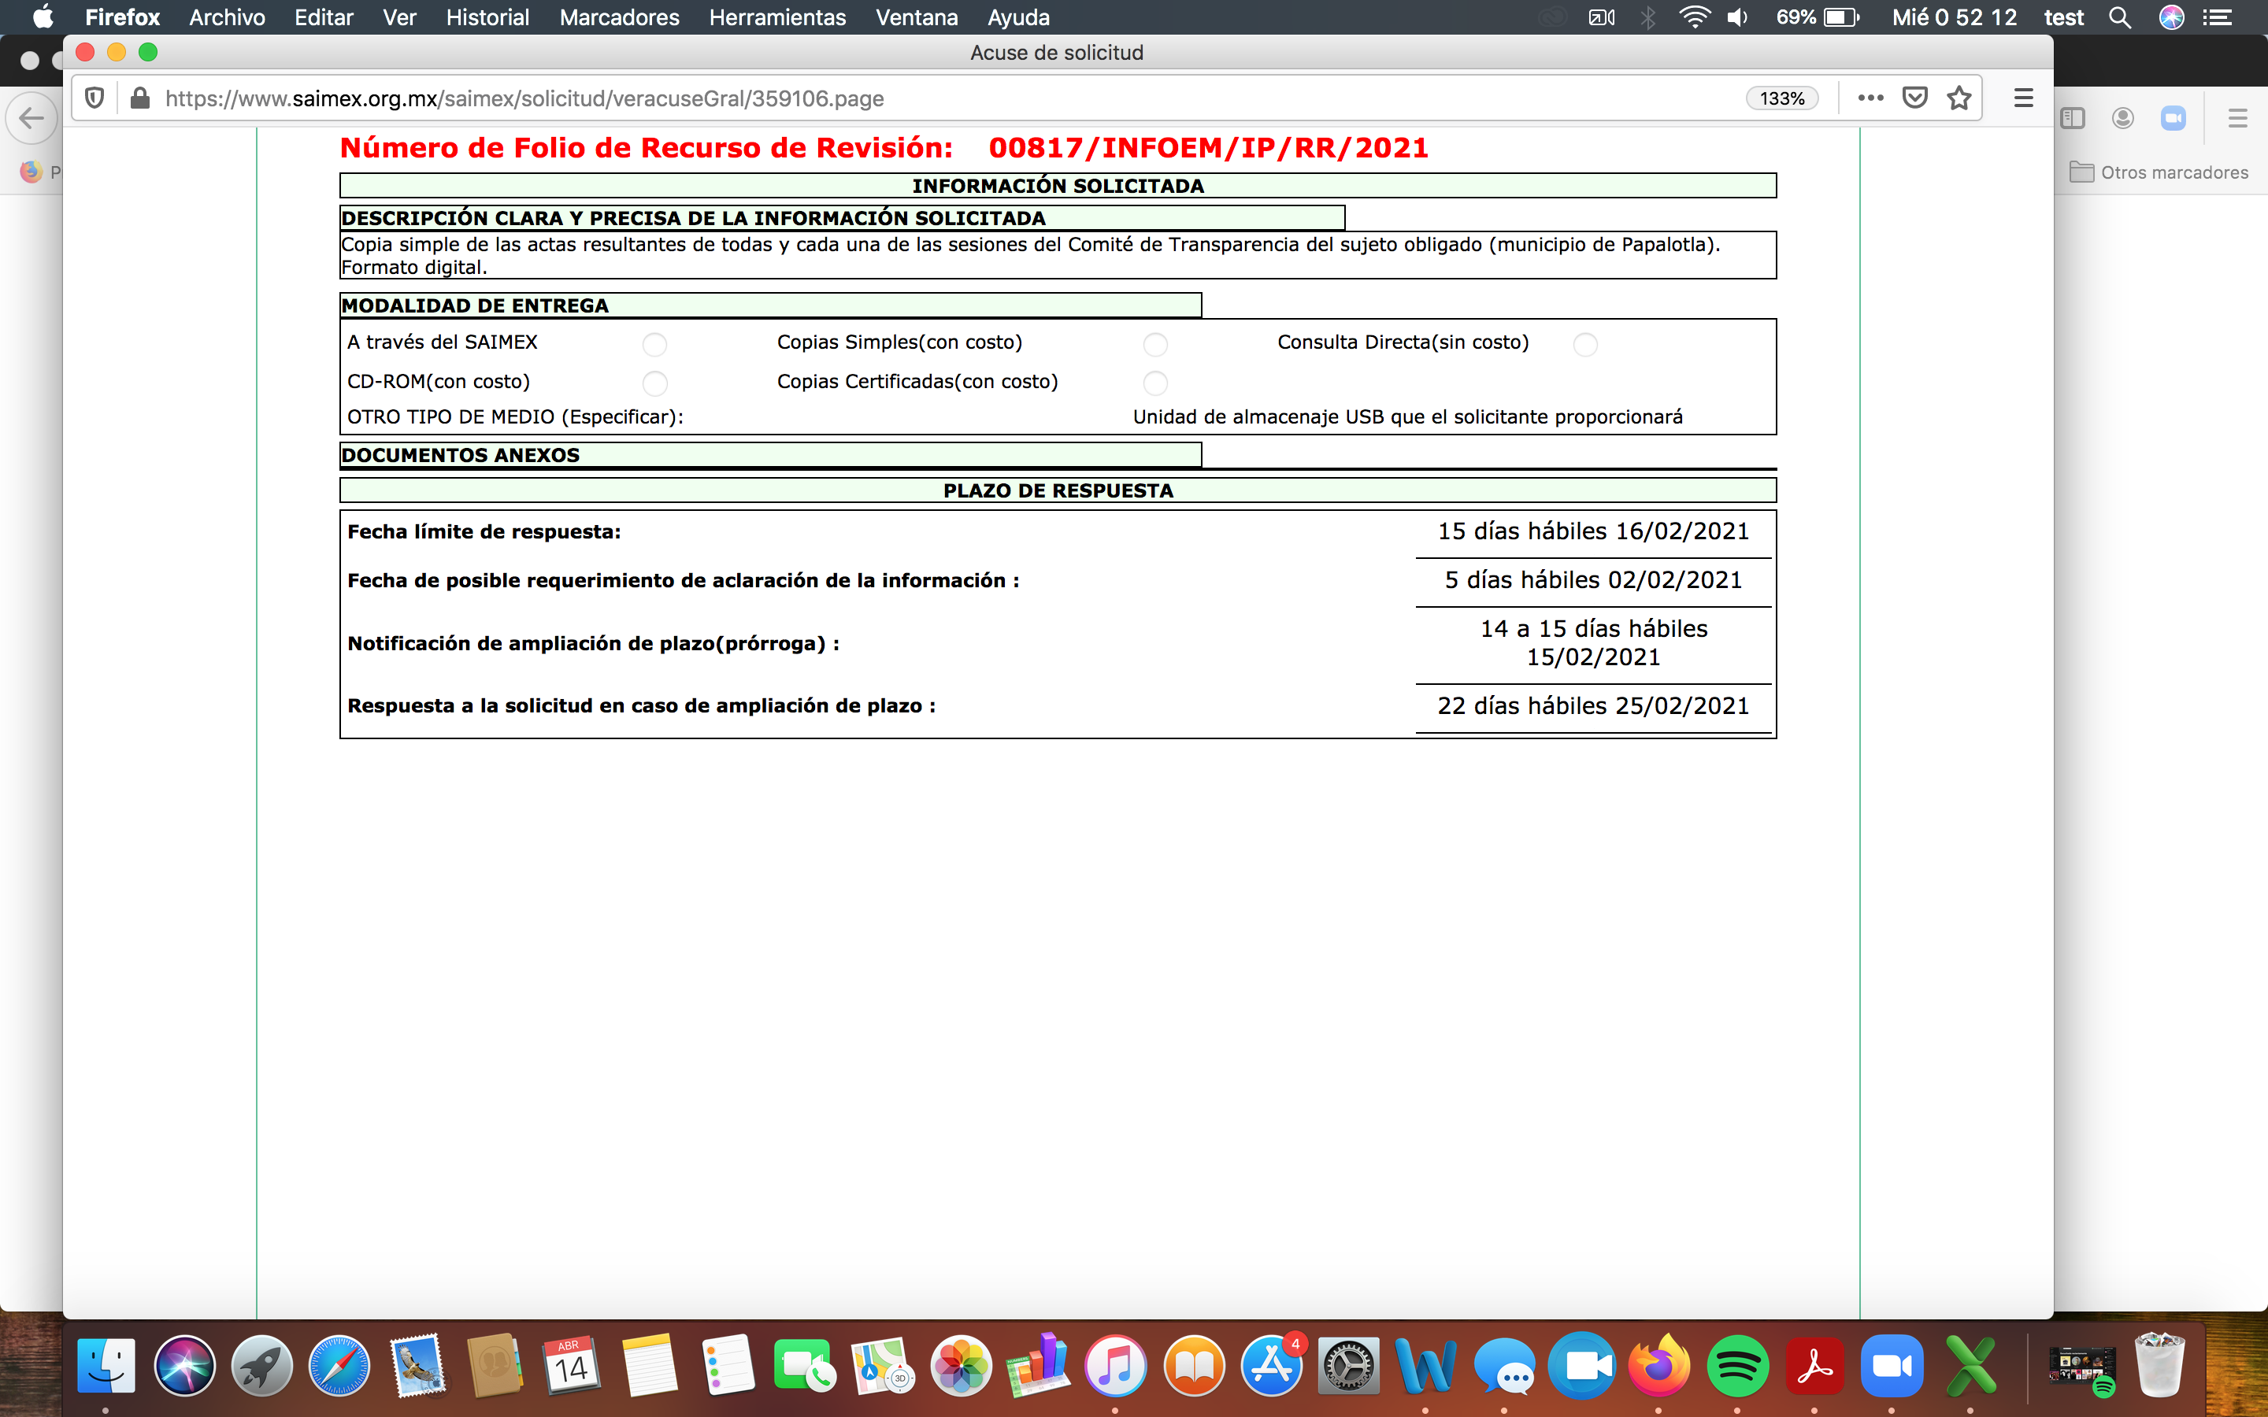
Por lo que, el Sujeto Obligado en estricto cumplimiento a lo establecido en el artículo 155, fracción V, de la Ley de Transparencia y Acceso a la Información Pública del Estado de México y Municipios debió entregar la información requerida por el RECURRENTE en la modalidad que señaló, circunstancia que en la especie no sucedió, en virtud de que manera unilateral pretende cambiar la modalidad de entrega de la información previo pago de derechos por concepto de copias simples las Actas del Comité de Transparencia del SUJETO OBLIGADO, por lo que se considera que la determinación del Sujeto Obligado no satisface el requerimiento del Recurrente.
Asimismo, de la información requerida de las Actas del Comité de Transparencia del SUJETO OBLIGADO, son obligaciones de transparencia comunes, por lo cual deben estar digitalizadas por norma, ya que si bien en el Código Financiero del Estado de México preve en su artículo 148, que si el medio es aportado por el solicitante no procede costo alguno, a través de la cual no se advierte alguna causal por la cual deba mediar costo de algun tipo de reproducción por lo que debió establecer el día, la hora y fecha; así como el nombre del servidor público que lo atendería a fin de hacer entrega de la información en la modalidad pretendida sin mediar o sin que implicara algun costo.
En tal contexto, en el presente asunto el Sujeto Obligado no proporcionó la información que le fue requerida, a pesar de haber reconocido que cuenta con ella, por tal motivo el derecho de acceso del recurrente no ha quedado colmado, toda vez que el Sujeto Obligado condicionó la entrega de dicha información a la realización de un pago por concepto de derechos de copias simples, pues dice en términos del artículo 148 del Código Financiero del Estado de México, que debe cubrir las cuotas señaladas en el artículo de referencia.
En esa tesitura, se debe partir de la premisa de que el ejercicio del derecho de acceso a la información, conlleva la observancia de principios rectores que consisten en las bases, fundamentos o los parámetros fundamentales que permitan el ejercicio de la garantía que posee toda persona para atraerse de información, informar y ser informada, estableciéndose de manera genérica, los principios de acceso universal, de máxima publicidad, de gratuidad, de certeza, de celeridad, de objetividad, entre otros.
Así que, a través del principio de gratuidad del acceso a la información pública, se busca que el mayor número posible de personas pueda ejercer el derecho fundamental de acceso a la información, con la finalidad de que la condición económica de las personas, no constituya un obstáculo para el ejercicio de acceso a la información, o bien y en virtud de la modalidad de acceso a la información solicitada, su costo represente una barrera fácilmente franqueable.
La razón de este principio, instituye que la consulta de documentos o información en el sitio donde se encontrare no tendrá costo alguno; asimismo, los costos por obtener información no podrán ser superiores a la suma del costo de los materiales utilizados para la reproducción de la información, y en su caso del costo de envío, finalmente, conlleva implícitamente un esfuerzo por parte de los Sujetos Obligados para reducir los costos de entrega de la información.
Considerado a lo anterior, nuestra Carta Magna, así como la Constitución Política del Estado de México, contemplan el ejercicio del derecho de acceso a la información bajo el principio de gratuidad, garantizando la protección a un derecho fundamental que tiene dimensión social, al ser un condicionante necesario para el funcionamiento de una sociedad democrática, por lo que cualquier afectación a éste, exige una justificación y jamás puede tener efectos recaudatorios, al menos que la reproducción de la información sea en fotocopias, respaldos informativos, entre otros.
Por otra parte, la Ley de Transparencia y Acceso a la Información Pública del Estado de México y Municipios, que tiene entre sus objetivos el de proveer lo necesario para garantizar a toda persona el derecho de acceso a la información pública, a través de procedimientos sencillos, expeditos, oportunos y gratuitos, refiere en los artículos 17 y 150, que la búsqueda y acceso a la información es gratuita y sólo se cubrirá en su caso, los gastos de reproducción, por la modalidad de entrega solicitada, o por él envió de conformidad con los derechos, productos y aprovechamientos establecidos en la legislación aplicable, en razón de que el procedimiento de acceso a la información es la garantía primaria del derecho en cuestión y se rige por los principios de simplicidad, rapidez, gratuidad, auxilio y orientación a los particulares, en virtud de que constituye el primer paso para integrar activamente a la ciudadanía en la acción gubernamental, toda vez que con la información proporcionada por medio de las políticas de transparencia, los ciudadanos son participes de las acciones realizadas por los entes públicos, lo que favorece la rendición de cuentas.
En este tenor, por regla general la entrega de la información que se solicite en ejercicio del derecho de acceso a la información pública, deberá ser en congruencia con el principio de gratuidad y solamente en casos excepcionales se procederá al cobro para la entrega de la información, lo cual ocurrirá en caso de que se tenga que generar un gasto por la reproducción, por el envío, o por la modalidad de entrega solicitada, supuestos que encuadran con lo establecido en los artículos 9 fracción III, 17, 165, 174, 175 de la Ley de Acceso a la Información Pública del Estado de México y Municipios, así como el artículo 4.22 de su Reglamento, los que señalan lo siguiente:
"Artículo 9. El Instituto deberá regir su funcionamiento de acuerdo a los siguientes principios:

III. Gratuidad: Consiste en que el acceso a la información pública no genera costo alguno para los solicitantes, sólo podrá requerirse el cobro correspondiente a la modalidad de reproducción y entrega solicitada conforme a lo establecido en la presente Ley y demás disposiciones jurídicas aplicables;

Artículo 17. La búsqueda y acceso a la información es gratuita y solo se cubrirán los gastos de reproducción, o por la modalidad de entrega solicitad a, así como por el envío, que en su caso se genere, de conformidad con los derechos, productos y aprovechamientos establecidos en la legislación aplicable, sin que exceda de los límites establecidos en la presente Ley.

Artículo 165. ...

La información que se entregue en versión pública, cuya modalidad de reproducción o envío tenga un costo, procederá una vez que se acredite el pago respectivo. No puede entenderse como reproducción la elaboración de la misma.
…
Artículo 174. En caso de existir costos para obtener la información deberán cubrirse de manera previa a la entrega y no podrán ser superiores a la suma de:

l. El costo de los materiales utilizados en la reproducción de la información;

II. El costo de envío, en su caso; y

III. El pago de la certificación de los documentos, cuando proceda.

Las cuotas de los derechos aplicables deberán establecerse, en su caso, en el Código Financiero del Estado de México y Municipios y demás disposiciones jurídicas aplicables, las cuales se publicarán en los sitios de internet de los sujetos obligad os... "

Artículo 175. …

En ningún caso, el pago de derechos deberá exceder el costo de reproducción de la información en el material solicitado."(Sic)

En efecto, de los preceptos citados se desprende que Ley de la Materia estableció el cobro de derechos para la entrega de la información, con el objeto de que se cubran los costos de los materiales utilizados en la reproducción de la información, el costo por él envió de la misma o el pago por la certificación; sin embargo, en el caso que nos ocupa, no se estima que se actualice alguno de los supuestos previstos en la norma, toda vez que la solicitante requirió la información a través de un dispositivo de almacenamiento USB, por lo tanto no se le está requiriendo al Sujeto Obligado que expida copias simples, certificadas o que reproduzca la información que ya asumió poseer en cualquier otro medio físico, sino que proporcione la información de manera electrónica, en otras palabras, con la finalidad de satisfacer la solicitud, no es necesario que el Sujeto Obligado realice una reproducción física de la información que conserva en sus archivos, la información a entregar.
Por ende, contrario a lo sostenido por el SUJETO OBLIGADO, la digitalización o escaneo de la información, no conlleva la utilización de materiales que le generen un costo, como podría serlo por ejemplo la emisión de copias; así tampoco se genera un gasto por él envió de la información, ya que una de la finalidades de la utilización de los medios electrónicos, es evitar la generación de gastos tanto para los solicitantes como para los Sujetos Obligados, pues se trata de un sistema electrónico que para acceder al mismo no necesita recurso alguno, sino solamente la conexión a un sistema de internet; de igual manera en el presente caso no se actualiza el cobro por certificación, ya que la parte solicitante no requirió la entrega en dicha modalidad.
Sumado a lo anterior, la exposición de motivos de la Ley de Transparencia y Acceso a la Información Pública del Estado de México y Municipios señala que se adoptará una ruta regida por el principio de progresividad en la materia, que implique que haya una plena interconectividad entre las plataformas estatales existentes, las cuales deberán acoplarse a la plataforma nacional, lo que implica, en un primer momento utilizar la información digitalizada por la propia función del gobierno y en datos abiertos, a su vez que en el artículo 24 fracción XXIII dispone como obligación de los entes públicos, la de procurar la digitalización de toda la información pública en su poder, mientras que el diverso 175 prevé que la información que deban publicar los sujetos obligados en términos de la Ley o deba ser generada de manera electrónica, según lo dispongan las disposiciones legales o administrativas no podrá tener ningún costo, incluyendo aquella que se hubiera digitalizado previamente por cualquier motivo, y aún menos en aquellos casos en que la modalidad de entrega sea por medio de la plataforma o vía electrónica.
Bajo esta óptica, el derecho del RECURRENTE de acceder a los documentos que obran en posesión del Sujeto Obligado se encuentra limitado, en virtud de que no le fue proporcionada la información solicitada, incumpliendo así con lo previsto en el artículo 4 de la Ley de la Materia, citado con antelación; no obstante el principio de máxima publicidad consagrado en la Constitución Política de los Estados Unidos Mexicanos, en la Constitución Política del Estado Libre y Soberano de México y demás relativos y aplicables en la Materia, al establecer que toda información en posesión de cualquier autoridad, entidad, órgano y organismo federal, estatal y municipal, es pública y solo podrá ser reservada temporalmente por razones de interés público en los términos que fijen las leyes; y al reconocerse como un derecho fundamental es que todo Sujeto Obligado debe ceñir su actuar a la conservación patrimonial de sus archivos documentales y posteriormente el acceso de la información pública, buscando la disponibilidad de los mismos.
Por consiguiente, se decreta improcedente el cobro por concepto de copias simples y de la digitalización y escaneo que pretende hacer valer el SUJETO OBLIGADO, de la información requerida por el particular en su solicitud de acceso a la información pública, por las razones y fundamentos legales expuestos en este considerando; procediendo a ordenar al SUJETO OBLIGADO entregue la información solicitada, de ser procedente en versión pública, en la modalidad adoptada por la solicitante.
Ahora bien, en relación a la versión pública de la información de la que se ordena su entrega, en términos del artículo 143 de la Ley de Transparencia y Acceso a la Información Pública del Estado de México y Municipios, deberá omitirse, eliminarse o suprimirse la información confidencial.

En ese sentido, sólo podrán ser testados los datos que actualicen las hipótesis normativas previstas en el artículo 143 de la Ley de Transparencia y Acceso a la Información Pública del Estado de México y Municipios, y deberá procederse a su clasificación mediante las formalidades de Ley, es decir, que el Comité de Transparencia del SUJETO OBLIGADO emita el Acuerdo de Clasificación correspondiente debidamente fundado y motivado, en el cual se sustente la versión pública, misma que deberá cumplir cabalmente con las formalidades previstas en el precepto antes referido, así como con los numerales aplicables de los LINEAMIENTOS GENERALES EN MATERIA DE CLASIFICACIÓN Y DESCLASIFICACIÓN DE LA INFORMACIÓN, ASÍ COMO PARA LA ELABORACIÓN DE VERSIONES PÚBLICAS, publicados en el Diario Oficial de la Federación en fecha 15 de abril de 2016, mediante Acuerdo del Consejo Nacional del Sistema Nacional de Transparencia, Acceso a la Información Pública y Protección de Datos Personales.

Así, respecto de los documentos que EL SUJETO OBLIGADO ha de entregar en versión pública, se deberá omitir, eliminar o suprimir la información personal de los servidores públicos, como Registro Federal de Contribuyentes, CURP, clave del Instituto de Seguridad Social del Estado de México y Municipios, los descuentos que se realicen por pensión alimenticia o deducciones estrictamente legales, personales o de cualquier índole siempre que, no se encuentren relacionados con los impuestos o las cuotas por seguridad social, número de cuenta o cualquier otro dato que ponga en riesgo la vida, seguridad y salud de dichas personas.

En el caso específico de la nómina solicitada, obran datos que son considerados confidenciales, cuyo acceso debe ser restringido, los cuales deben testarse al momento de la elaboración de versiones públicas, como es el caso del Registro Federal de Contribuyentes (RFC), la Clave Única de Registro de Población (CURP), la Clave de cualquier tipo de seguridad social (ISSEMYM, u otros), así como, los préstamos o descuentos que se le hagan al servidor público.

Por cuanto hace al Registro Federal de Contribuyentes de las personas físicas, constituye un dato personal, ya que se genera con caracteres alfanuméricos obtenidos a partir del nombre en mayúsculas sin acentos ni diéresis y la fecha de nacimiento de cada persona; es decir la primera letra del apellido paterno; seguida de la primera letra Vocal del primer apellido; seguida de la primera letra del segundo apellido y por último la primera letra del nombre, posterior la fecha de nacimiento año/mes/día y finalmente la homoclave; la cual, para su obtención es necesario acreditar personalidad, fecha de nacimiento entre otros con documentos oficiales.

Al respecto, es aplicable el Criterio 19/17 de la Segunda Época, emitido por el Instituto Nacional de Transparencia, Acceso a la Información y Protección de Datos Personales, que dice:

“Registro Federal de Contribuyentes (RFC) de personas físicas. El RFC es una clave de carácter fiscal, única e irrepetible, que permite identificar al titular, su edad y fecha de nacimiento, por lo que es un dato personal de carácter confidencial.
Resoluciones:
• RRA 0189/17. Morena. 08 de febrero de 2017. Por unanimidad. Comisionado Ponente Joel Salas Suárez.
• RRA 0677/17. Universidad Nacional Autónoma de México. 08 de marzo de 2017. Por unanimidad. Comisionado Ponente Rosendoevgueni Monterrey Chepov.
• RRA 1564/17. Tribunal Electoral del Poder Judicial de la Federación. 26 de abril de 2017. Por unanimidad. Comisionado Ponente Oscar Mauricio Guerra Ford.” (Sic)
(Énfasis añadido)

De lo anterior, se desprende que el Registro Federal de Contribuyentes se vincula al nombre de su titular, permitiendo identificar la edad de la persona y fecha de nacimiento, determinando la identificación de dicha persona para efectos fiscales, por lo que éste constituye un dato personal que concierne a una persona física identificada e identificable en términos de los artículos 2, fracción II de la Ley de Transparencia y Acceso a la Información Pública del Estado de México y Municipios y 4 fracción XI de la Ley de Protección de Datos Personales en Posesión de Sujetos Obligados del Estado de México y Municipios.

Por cuanto hace a la Clave Única de Registro de Población, constituye un dato personal, ya que tiene como finalidad registrar a cada una de las personas que integran la población del país, con los datos que permitan certificar y acreditar fehacientemente su identidad, la cual servirá para identificarla de manera individual.

Lo anterior, tiene sustento en los artículos 86 y 91 de la Ley General de Población, la cual señala lo siguiente:

“Artículo 86. El Registro Nacional de Población tiene como finalidad registrar a cada una de las personas que integran la población del país, con los datos que permitan certificar y acreditar fehacientemente su identidad.
Artículo 91. Al incorporar a una persona en el Registro Nacional de Población, se le asignará una clave que se denominará Clave Única de Registro de Población. Esta servirá para registrarla e identificarla en forma individual.”
(Énfasis añadido)

Ahora bien, la Clave Única de Registro de Población, está integrada de 18 elementos representados por letras y números, que se generan a partir de los datos contenidos en un documento probatorio de identidad (acta de nacimiento, carta de naturalización o documento migratorio), la cual se integra de la primera letra del apellido paterno; seguida de la primera letra Vocal del primer apellido; seguida de la primera letra del segundo apellido y por último la primera letra del nombre; fecha de nacimiento año/mes/día; sexo; Entidad Federativa de nacimiento; consonantes internas del nombre y apellidos; un diferenciador de homonimia y siglo; y un digito verificador, que garantizan la correcta integración.

Al respecto, el Instituto Nacional de Transparencia, Acceso a la Información y Protección de Datos Personales (INAI), a través del Criterio 18/17 de la Segunda Época, señala literalmente lo siguiente:

“Clave Única de Registro de Población (CURP). La Clave Única de Registro de Población se integra por datos personales que sólo conciernen al particular titular de la misma, como lo son su nombre, apellidos, fecha de nacimiento, lugar de nacimiento y sexo. Dichos datos, constituyen información que distingue plenamente a una persona física del resto de los habitantes del país, por lo que la CURP está considerada como información confidencial.
Resoluciones:
• RRA 3995/16. Secretaría de la Defensa Nacional. 1 de febrero de 2017. Por unanimidad. Comisionado Ponente Rosendoevgueni Monterrey Chepov.
• RRA 0937/17. Senado de la República. 15 de marzo de 2017. Por unanimidad. Comisionada Ponente Ximena Puente de la Mora.
• RRA 0478/17. Secretaría de Relaciones Exteriores. 26 de abril de 2017. Por unanimidad. Comisionada Ponente Areli Cano Guadiana.” (Sic)
(Énfasis añadido)

De lo anterior, se desprende que la Clave Única de Registro de Población, se encuentra vinculada al nombre y apellidos de la persona, permitiendo identificar fecha y lugar de nacimiento, así como el sexo; datos que únicamente le atañen a su titular, por lo que, ésta constituye un dato personal que concierne a una persona física identificada e identificable en términos de los artículos 2, fracción II de la Ley de Transparencia y Acceso a la Información Pública del Estado de México y Municipios y 4, fracción XI de la Ley de Protección de Datos Personales en Posesión de Sujetos Obligados del Estado de México y Municipios.

Por cuanto hace a la Clave de cualquier tipo de seguridad social (ISSEMYM, u otros), está integrado por una secuencia de números con los que se identifica a los trabajadores que cubren las cuotas respectivas, asimismo, lo identifica con la fuente de trabajo; por lo que al ser una clave de identificación de los trabajadores, constituye información confidencial, dato que únicamente le atañe al servidor público, por lo constituye un dato personal que concierne a una persona física identificada e identificable en términos de los artículos 2, fracción II de la Ley de Transparencia y Acceso a la Información Pública del Estado de México y Municipios y 4, fracción XI de la Ley de Protección de Datos Personales en Posesión de Sujetos Obligados del Estado de México y Municipios.

Respecto de los préstamos o descuentos de carácter personal, éstos no deben tener relación con la prestación del servicio; es decir, son confidenciales los préstamos o descuentos que se le hagan a la persona en los que no se involucren instituciones públicas, en virtud de no favorecer en la transparencia y rendición de cuentas, sino, por el contrario, con ello se violentaría la protección de información confidencial, porque incide en la intimidad de un individuo identificado.

Por su parte, el artículo 84 de la Ley del Trabajo de los Servidores Públicos del Estado y Municipios, señala:

“ARTICULO 84. Sólo podrán hacerse retenciones, descuentos o deducciones al sueldo de los servidores públicos por concepto de:
I. Gravámenes fiscales relacionados con el sueldo;
II. Deudas contraídas con las instituciones públicas o dependencias por concepto de anticipos de sueldo, pagos hechos con exceso, errores o pérdidas debidamente comprobados;
III. Cuotas sindicales;
IV. Cuotas de aportación a fondos para la constitución de cooperativas y de cajas de ahorro, siempre que el servidor público hubiese manifestado previamente, de manera expresa, su conformidad;
V. Descuentos ordenados por el Instituto de Seguridad Social del Estado de México y Municipios, con motivo de cuotas y obligaciones contraídas con éste por los servidores públicos;
VI. Obligaciones a cargo del servidor público con las que haya consentido, derivadas de la adquisición o del uso de habitaciones consideradas como de interés social;
VII. Faltas de puntualidad o de asistencia injustificadas;
VIII. Pensiones alimenticias ordenadas por la autoridad judicial; o
IX. Cualquier otro convenido con instituciones de servicios y aceptado por el servidor público.
El monto total de las retenciones, descuentos o deducciones no podrá exceder del 30% de la remuneración total, excepto en los casos a que se refieren las fracciones IV, V y VI de este artículo, en que podrán ser de hasta el 50%, salvo en los casos en que se demuestre que el crédito se concedió con base en los ingresos familiares para hacer posible el derecho constitucional a una vivienda digna, o se refieran a lo establecido en la fracción VIII de este artículo, en que se ajustará a lo determinado por la autoridad judicial.”
(Énfasis añadido)

Derivado de lo anterior, la ley establece claramente cuáles son esos descuentos o gravámenes que directamente se relacionan con las obligaciones adquiridas como servidores públicos y aquéllos que únicamente inciden en su vida privada. De este modo, descuentos por pensiones alimenticias o créditos adquiridos con instituciones privadas o públicas pero que fueron contraídas en forma individual, son información que debe clasificarse como confidencial.

Por lo que hace a los Códigos Bidimensionales y los denominados Códigos QR, se trata de barras en dos dimensiones que al igual a los códigos de barras o códigos unidimensionales, son utilizados para almacenar diversos tipos datos de manera codificada, los cuales a través de lectores que pueden ser obtenidos por cualquier persona, pueden obtener los referidos datos, los cuales pueden corresponder a datos personales como Registro Federal de Contribuyentes (RFC) y la Clave Única de Registro de Población (CURP).
Consecuentemente, este Instituto estima que lo procedente es ordenar al SUJETO OBLIGADO haga entrega de la información solicitada, de ser procedente en versión pública, en la modalidad elegida por el particular, sin costo; por lo que, es necesario que indique el lugar, fecha, hora y servidor público que entregará las copias simples y de manera digital a través del dispositivo de almacenamiento USB al RECURRENTE, debiendo tener disponible la información por al menos 60 días hábiles.

Por lo anterior, se considera que las razones o motivos de inconformidad planteadas por EL RECURRENTE, resultan fundadas, en consecuencia este Órgano Garante determina REVOCA la respuesta otorgada por el SUJETO OBLIGADO y ordenar la entrega de la información referida en el presente Considerando.

Así, con fundamento en lo prescrito en los artículos 5, párrafos trigésimo, trigésimo primero y trigésimo segundo, fracciones IV y V, de la Constitución Política del Estado Libre y Soberano de México, y los artículos 2, fracción II, 9, 29, 36, fracciones I y II, 176, 178, 179, 181, 185, fracción I, 186, 188 y 192, fracción III de la Ley de Transparencia y Acceso a la Información Pública del Estado de México y Municipios, este Pleno:
RESUELVE
- Resultan fundadas las razones o motivos de inconformidad hechas valer por EL RECURRENTE, en términos del Considerando QUINTO de la presente resolución.
- Se REVOCA la respuesta otorgada a la solicitud 00009/PAPALO/IP/2021, en términos del Considerando QUINTO de la presente resolución; ordenando al SUJETO OBLIGADO que entregue al RECURRENTE, de manera digital en el dispositivo de almacenamiento USB, sin costo, de ser procedente en versión pública, lo siguiente:
“Las Actas derivadas de todas las sesiones del Comité de Transparencia al 25 de enero de 2021.
Debiendo notificar al RECURRENTE el Acuerdo de Clasificación de la información que emita el Comité de Transparencia con motivo de la versión pública.
A efecto de dar cumplimiento respecto de la modalidad de entrega, EL SUJETO OBLIGADO deberá indicar el lugar, fecha, hora y nombre del servidor público que entregará la información de manera digital en el dispositivo de almacenamiento USB que presentará el RECURRENTE a efecto de ser almacenada la información.”
TERCERO. Notifíquese al Titular de la Unidad de Transparencia del SUJETO OBLIGADO para que, conforme a los artículos 186, último párrafo y 189, párrafo segundo de la Ley de Transparencia y Acceso a la Información Pública del Estado de México y Municipios, dé cumplimiento a lo ordenado dentro del plazo de diez días hábiles, debiendo informar a este Instituto en un plazo de tres días hábiles siguientes sobre el cumplimiento dado a la resolución.

CUARTO. Con fundamento en el artículo 198 de la Ley de Transparencia y Acceso a la Información Pública del Estado de México y Municipios, se apercibe al SUJETO OBLIGADO que, en caso de negarse a cumplir la presente resolución o hacerlo de manera parcial se actuará de conformidad con lo previsto en los artículos 213, 214, 216 y 217 de dicha Ley.

QUINTO. Notifíquese al RECURRENTE, la presente resolución.

SEXTO. Hágase del conocimiento del RECURRENTE, que de conformidad con lo establecido en el artículo 196 de la Ley de Transparencia y Acceso a la Información Pública del Estado de México y Municipios, podrá impugnarla vía Juicio de Amparo en los términos de las leyes aplicables.

SÉPTIMO. Gírese oficio al Titular de la Dirección General Jurídica y Verificación de este Instituto, de conformidad con el artículo 23, fracción XIV del Reglamento Interior del Instituto de Transparencia, Acceso a la Información Pública y Protección de Datos Personales del Estado de México y Municipios, determine lo conducente en términos del Considerando QUINTO de la presente resolución.

OCTAVO. De conformidad con el artículo 198 de la Ley de Transparencia y Acceso a la Información Pública del Estado de México y Municipios, de considerarlo procedente, el Sujeto Obligado de manera fundada y motivada, podrá solicitar una ampliación de plazo para el cumplimiento de la presente resolución.
ASÍ LO RESUELVE, POR UNANIMIDAD DE VOTOS EL PLENO DEL INSTITUTO DE TRANSPARENCIA, ACCESO A LA INFORMACIÓN PÚBLICA Y PROTECCIÓN DE DATOS PERSONALES DEL ESTADO DE MÉXICO Y MUNICIPIOS, CONFORMADO POR LOS COMISIONADOS ZULEMA MARTÍNEZ SÁNCHEZ; EVA ABAID YAPUR (AUSENCIA JUSTIFICADA); JOSÉ GUADALUPE LUNA HERNÁNDEZ, JAVIER MARTÍNEZ CRUZ (VOTO PARTICULAR) Y LUIS GUSTAVO PARRA NORIEGA (VOTO PARTICULAR); EN LA DÉCIMA TERCERA SESIÓN ORDINARIA CELEBRADA EL DÍA VEINTIUNO DE ABRIL DE DOS MIL VEINTIUNO, ANTE EL SECRETARIO TÉCNICO DEL PLENO, ALEXIS TAPIA RAMÍREZ.

